Parte 19 – Sistema de freio antiblocante ABS – Chevrolet Tracker
Parte superior do formulário
Avaliação do Usuário: / 3
PiorMelhor
Parte inferior do formulário
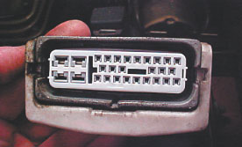
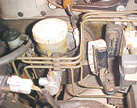
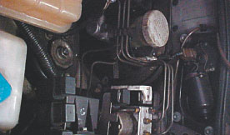
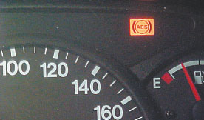
- Anterior
- 1 of 4
- Próximo
Veremos neste encontro mais detalhes sobre o sistema de freio antiblocante da GM Tracker, um veículo que tem muitos adeptos seja pelo estilo, pela tração, pelo motor diesel e que já apresenta alto índice de reparos nas oficinas independentes.
Neste veículo temos um sistema de ABS fabricado pela Sumitoco Eletric com algumas características limitadas como apenas um controle no eixo traseiro, bomba de recirculação e comunicação com scanner específico. Vamos aos detalhes:
Alimentação elétrica
A alimentação positiva deste sistema de ABS ocorre diretamente para manter sua memória mesmo com o veículo desligado pelos pinos 11 e 27, passando pelo fusível F2 de 50 amper e pelo geral da linha, o fusível F1 de 80 amper.
A linha pós chave de ignição acontece no pino 25 da ECU do ABS, após passar pelo fusível F21 de 20 amper. O aterramento está ligado aos pinos 10 e 28.
Pino na ECU Fusível
11 e 27 F2
09 F16
25 F21
Geral F1
Unidade eletrônica
Posicionada junto a parte interna do paralama dianteiro esquerdo está incorporada à unidade hidráulica, formando um só conjunto. Possui ligação com o conector de diagnose pelo pino 22, conector formato no padrão OBD2 dentro do veículo abaixo do painel de instrumentos.
Possui comunicação com outras centrais eletrônicas via cabos, já que o veículo não possui rede de comunicação. Com a central da injeção eletrônica é via pino 7, com a central da tração é pelo pino 24, e com o painel de instrumentos é o 17 o que comanda o acionamento e alimentação da lâmpada de diagnose no painel de instrumentos.
Alimentação elétrica
Pinos / Sistema Tracker
Aterramento 10 – 28
Positivo 11 – 25 – 27
Unidade hidráulica
Está junto à unidade eletrônica e já podemos afirmar uma falta de controle de estabilidade do eixo traseiro, pois trata-se de um sistema do tipo 4S3K, ou seja temos quatro sinais de velocidades das rodas, cada uma possui uma ligação direta e exclusiva com a ECU eletrônica, mas apenas 3 canais de distribuição do fluído de freio sob pressão. Notem nas ilustrações a presença de cinco tubos de freio na unidade hidráulica, onde dois são da alimentação que vêm do cilindro mestre de freio, e os outros três tubos são as ligações de saída, senso um para cada roda dianteira, e o terceiro para o eixo traseiro, que será subdividido em dois na região próxima ao diferencial por uma ligação em “T”.
As solenóides moduladas pela unidade hidráulica são:
Isolamento dianteira direita;
Isolamento dianteira esquerda;
Descarga dianteira direita;
Descarga dianteira esquerda;
Isolamento traseira esquerda/direita;
Isolamento traseira esquerda/direita.
Sensores
Os sensores são independentes, um por roda, e ainda há a informação da velocidade do veículo diretamente pela caixa de mudanças. Os sensores do tipo indutivo são fixos na manga de eixo sem regulagem de distância em relação às rodas dentadas das homocinéticas no eixo dianteiro e no cubo do eixo traseiro. A resistência da bobina interna do sensor de velocidade é de cerca de 1,3 KOhms, podendo ter variação de 10%.
Os sensores estão ligados à ECU eletrônica da seguinte forma:
Dianteiro direito – pinos 02 e 03;
Dianteiro esquerdo – pinos 13 e 20;
Traseiro direito – pinos 01 e 12;
Traseiro esquerdo – pinos 18 e 19.
Comentários
Vamos as destaques deste sistema da Tracker, que tem freqüentado as oficinas para reparos no motor diesel e que também com falhas no sistema de freio. Um ponto positivo é o conector tipo pente e trava que encaixa diretamente na ECU, a sua vedação fica perfeita já que a localização das unidades eletrônica e hidráulica permite contato com água.
O interruptor de pedal de freio está ligado ao pino 9 da ECU após passar pelo fusível F16 de 15 Amper, ou seja temos uma alimentação positiva sem pisar no freio, e um neutro ao ser aberto o circuito do interruptor. Nos casos de falhas mais comuns no dia a dia podemos destacar mal contato dos chicotes nas rodas, e também freio baixo, relacionado a procedimento incorreto de sangria do freio, principalmente no eixo traseiro. Já na questão de comunicação com scanner automotivo a comunicação com a injeção eletrônica Diesel já existe, mas com o ABS é uma aplicação mais rara.
Na próxima edição, veremos o sistema ABS da Mitsubishi GT 2000. Até lá.
Colaborou com este artigo
Pedro Luiz Scopino,
proprietário da Auto Mecânica Scopino, consultor do jornal Oficina Brasil, vice-presidente da AESA-SP e integrante do Grupo GOE

